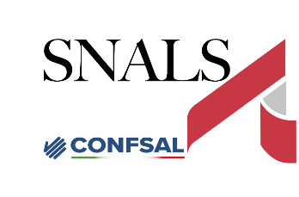

S.N.A.L.S.-Conf.S.A.L.

Sindacato Nazionale Autonomo Lavoratori Scuola

Como

*Notiziario Sindacale*

* CORSO PREPARAZIONE SNALS-CONFSAL PERCORSI INDIRE E TFA SOSTEGNO INFANZIA E PRIMARIA E SECONDARIA DI I E II GRADO – NUOVE DATE WEBINAR

Dopo gli appuntamenti di maggio, proseguono i webinar online relativi al corso di preparazione organizzato dallo SNALS-Confsal per l’accesso ai percorsi di specializzazione per il Sostegno – TFA X ciclo.

L’iniziativa è rivolta a coloro che intendono affrontare la procedura selettiva per l’ammissione ai percorsi di specializzazione indicati in oggetto. Il corso prevede anche una sezione dedicata all’approfondimento dei Percorsi Indire.

Il calendario di nuovi webinar è:

|  |  |  |
| --- | --- | --- |
| *DATA* | *ORARIO* | *RELATORE* |
| 23 GIUGNO 2025 | 17:00-19:00 | Dirigente Gennaro Sorrentino |
| 2 LUGLIO 2025 | 18:00-20:00 | Dirigente Giovanni De Rosa |
| 4 LUGLIO 2025 | 17:00-19:00 | Dirigente Gennaro Sorrentino |
| 11 LUGLIO | 18:00-20:00 | Dirigente Giovanni De Rosa |

* DISPOSIZIONI IN MERITO ALL'USO DEGLI SMARTPHONE NEL SECONDO CICLO DI ISTRUZIONE

Con Circolare prot. DPIT n. 3392 del 16 giugno 2025, avente per oggetto: “*Disposizioni in merito all'uso degli smartphone nel secondo ciclo di istruzione*”, inviata ai Dirigenti scolastici delle istituzioni scolastiche secondarie di secondo grado e ai Coordinatori didattici delle scuole paritarie del secondo ciclo d’istruzione, facendo seguito alla nota n. 5274 dell’11 luglio 2024, il MIM ha disposto anche per gli studenti del secondo ciclo di istruzione il divieto di utilizzo del telefono cellulare durante lo svolgimento dell’attività didattica e, più in generale, in orario scolastico.

Pertanto, le Istituzioni scolastiche dovranno provvedere ad aggiornare i propri regolamenti e il patto di corresponsabilità educativa.

La circolare è pubblicata al link <https://www.mim.gov.it/web/guest/-/circolare-n-3392-del-16-giugno-2025>